$Поступление требований=2000$, $обслуживание=200$, каналов 5, тогда: $интенсивность потока=10$, $вероятность простоя=0.00068$, $вероятность отказа=0.56$, $ОПС=0.44$, $АПС=880$, $среднее число занятых каналов=4.4$

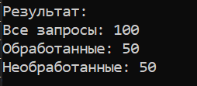

$Поступление требований=100$, $обслуживание=5$, каналов 5, тогда: $интенсивность потока =20$, $вероятность простоя=0.00003$, $вероятность отказа=0.764$, $ОПС=0.236$, $АПС=23.6$, $среднее число занятых каналов=4.72$

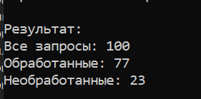

$Поступление требований=200$, $обслуживание=40$, каналов 5, тогда: $интенсивность потока=5$, $в{ероятность простоя}_{}=0.0109$, $вероятность отказа=0.283$, $ОПС=0.716$, $АПС=143.2$, $среднее число занятых каналов=3.58$

